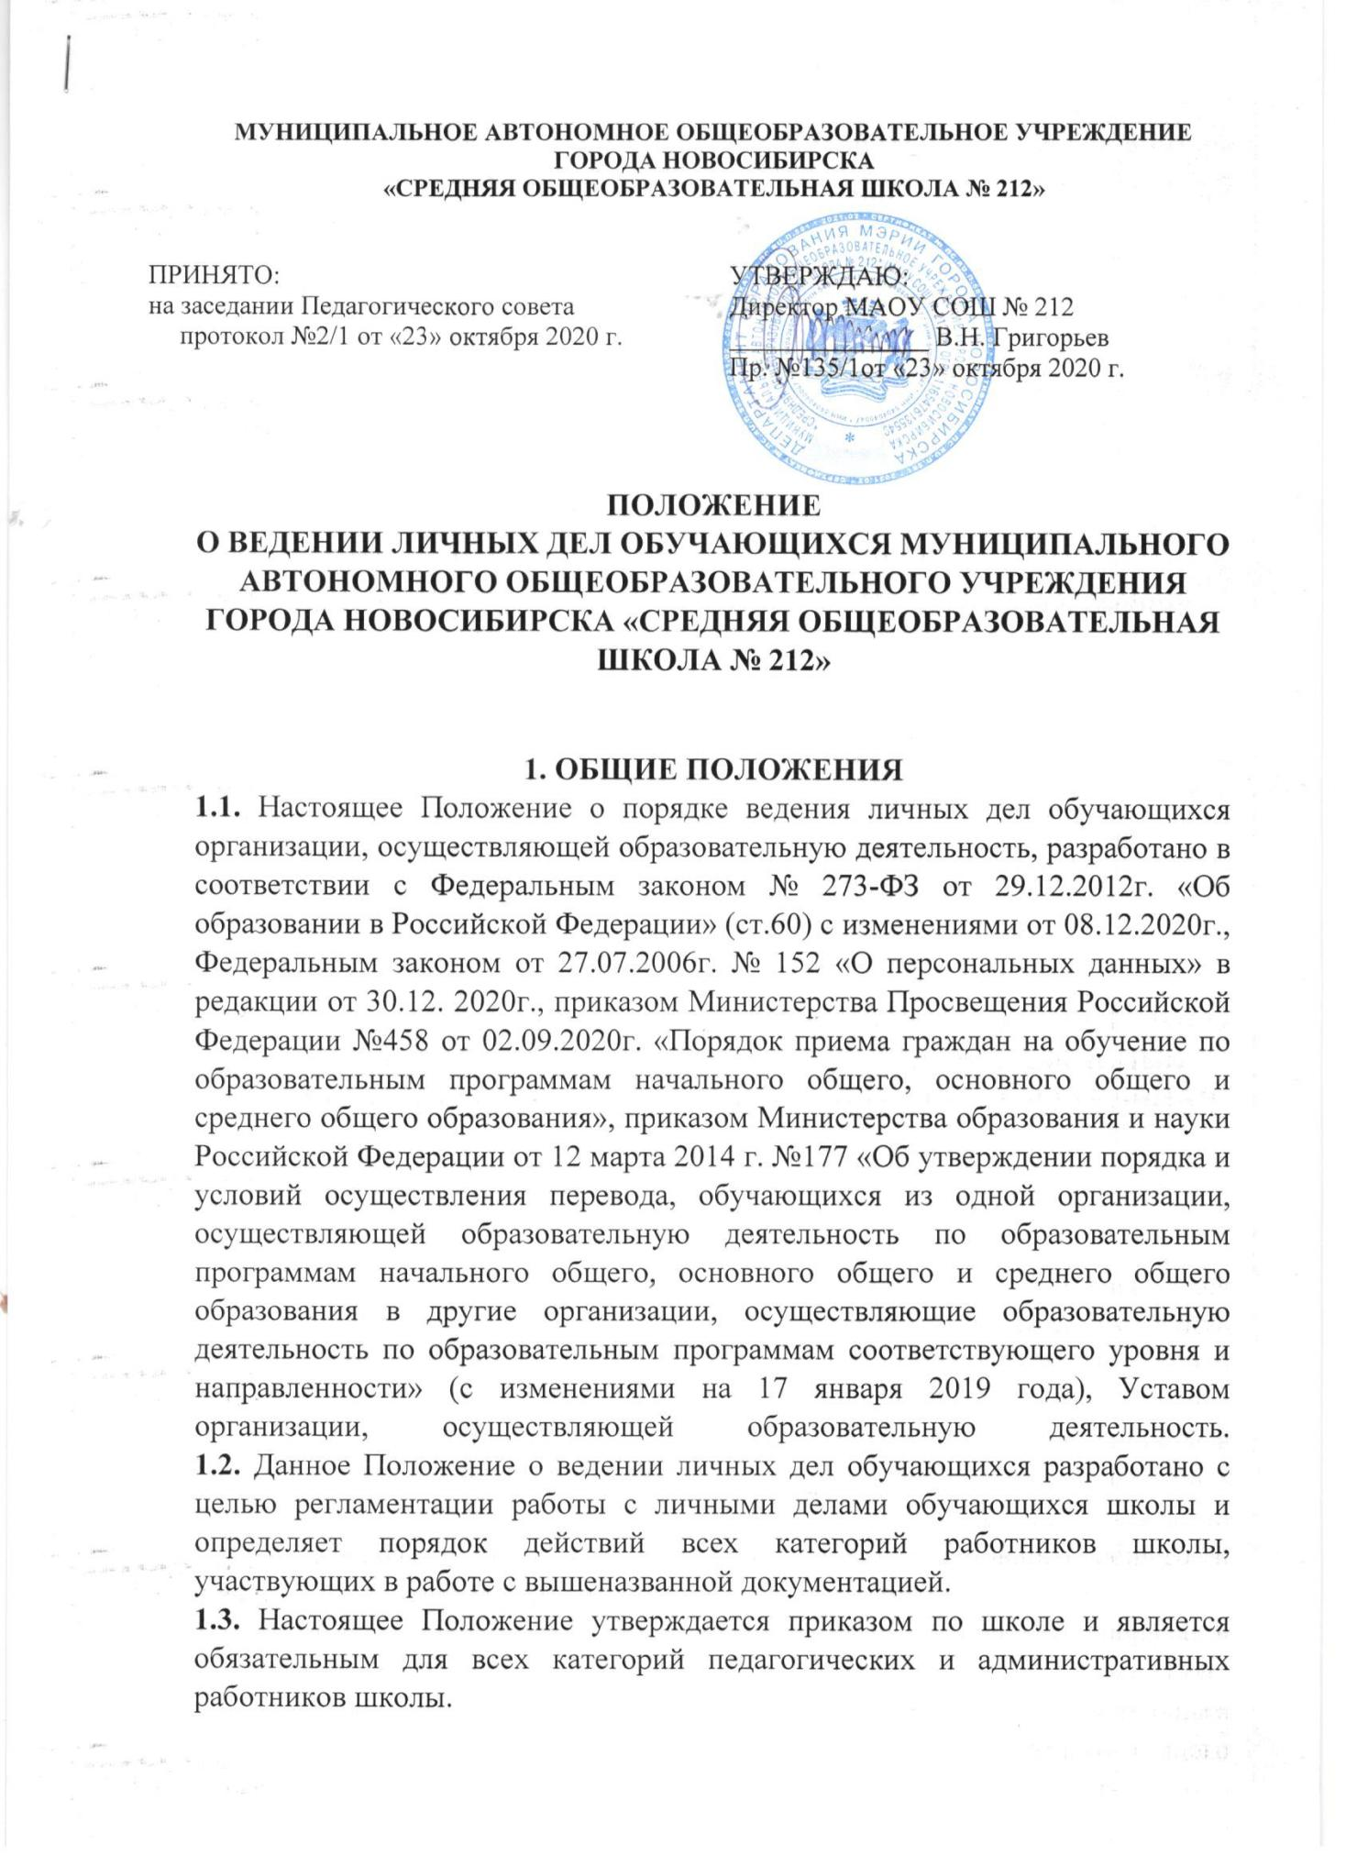

ПОЛОЖЕНИЕ
О ВЕДЕНИИ ЛИЧНЫХ ДЕЛ ОБУЧАЮЩИХСЯ МУНИЦИПАЛЬНОГО АВТОНОМНОГО ОБЩЕОБРАЗОВАТЕЛЬНОГО УЧРЕЖДЕНИЯ ГОРОДА НОВОСИБИРСКА «СРЕДНЯЯ ОБЩЕОБРАЗОВАТЕЛЬНАЯ ШКОЛА № 212»

1. ОБЩИЕ ПОЛОЖЕНИЯ
1.1. Настоящее Положение о порядке ведения личных дел обучающихся организации, осуществляющей образовательную деятельность, разработано в соответствии с Федеральным законом № 273-ФЗ от 29.12.2012г. «Об образовании в Российской Федерации» (ст.60) с изменениями от 08.12.2020г., Федеральным законом от 27.07.2006г. № 152 «О персональных данных» в редакции от 30.12. 2020г., приказом Министерства Просвещения Российской Федерации №458 от 02.09.2020г. «Порядок приема граждан на обучение по образовательным программам начального общего, основного общего и среднего общего образования», приказом Министерства образования и науки Российской Федерации от 12 марта 2014 г. №177 «Об утверждении порядка и условий осуществления перевода, обучающихся из одной организации, осуществляющей образовательную деятельность по образовательным программам начального общего, основного общего и среднего общего образования в другие организации, осуществляющие образовательную деятельность по образовательным программам соответствующего уровня и направленности» (с изменениями на 17 января 2019 года), Уставом организации, осуществляющей образовательную деятельность.
1.2. Данное Положение о ведении личных дел обучающихся разработано с целью регламентации работы с личными делами обучающихся школы и определяет порядок действий всех категорий работников школы, участвующих в работе с вышеназванной документацией.
1.3. Настоящее Положение утверждается приказом по школе и является обязательным для всех категорий педагогических и административных работников школы.
1.4. Ведение и хранение личных дел обучающихся школы возлагается на классного руководителя (ведение) и — на делопроизводителя организации, осуществляющей образовательную деятельность(хранение).

2. ПОРЯДОК ОФОРМЛЕНИЯ ЛИЧНЫХ ДЕЛ ПРИ ПОСТУПЛЕНИИ В ШКОЛУ
2.1. Личные дела обучающихся заводятся классными руководителями по поступлению в 1 класс на основании личного заявления родителей.
2.2. Для оформления личного дела должны быть представлены следующие документы:
- заявление от родителей о приеме в образовательную организацию;
- копия свидетельства о рождении;
- справка о составе семьи;
- медицинская справка (медицинская карта) ребёнка и прививочная карта;
- страховой медицинский полис;
- СНИЛС;
- для зачисления в первый класс детей, не достигших к началу учебного года возраста шести лет шести месяцев, либо старше восьми лет, дополнительно к вышеперечисленным документам родители (законные представители) представляют разрешение директора школы;
- при приеме в школу родители (законные представители) обучающихся дают обязательное письменное согласие на обработку персональных данных обучающихся, чьи интересы они представляют;
- обучающиеся, имеющие паспорт, дают обязательное письменное согласие на обработку своих персональных данных.
2.3. Для поступления в 10-й класс предоставляются следующие документы:
- личное заявление родителей;
- аттестат об основном общем образовании;
- копия паспорта обучающегося.
2.4. Для поступления во 2-9-ые классы предоставляются документы, вышеперечисленные в данном Положении; для обучающихся, достигших возраста 14 лет, обязательным является предоставление копии паспорта.
2.5. Основанием для издания приказа «О зачислении» служит заявление родителей.
2.6. Личное дело ведется на всем протяжении учебы ученика. Личное дело имеет номер, соответствующий номеру в алфавитной книге записи обучающихся (например, № К/5 означает, что обучающийся записан в алфавитной книге на букву «К» под №5).
2.7. Личные дела обучающихся хранятся в канцелярии директора в строго отведенном месте. Личные дела одного класса находятся вместе в одной папке и должны быть разложены в алфавитном порядке.
2.8. Контроль за состоянием личных дел осуществляется специалистом по кадрам, заместителем директора по учебно-воспитательной работе и директором организации, осуществляющей образовательную деятельность.
2.9. Проверка личных дел обучающихся осуществляется по плану внутришкольного контроля, не менее 2-х раз в год. В необходимых случаях проверка осуществляется внепланово, оперативно.
2.10. Цели и объект контроля – правильность оформления личных дел обучающихся.
2.11. За систематические грубые нарушения при работе с личными делами обучающихся директор вправе объявить замечание или выговор, снять стимулирующие выплаты.

3. ПОРЯДОК РАБОТЫ КЛАССНЫХ РУКОВОДИТЕЛЕЙ С ЛИЧНЫМИ ДЕЛАМИ ОБУЧАЮЩИХСЯ
3.1. Классные руководители проверяют состояние личных дел ежегодно в сентябре и мае текущего года на наличие необходимых документов.
3.2. Личные дела обучающихся ведутся классными руководителями. Записи в личном деле необходимо вести четко, аккуратно и только чернилами. По окончании каждого года под графой «подпись классного руководителя» проставляется печать школы.
3.3. Титульный лист личного дела обучающегося должен быть подписан и заверен подписью директора и печатью образовательной организации.
3.4. На обратной стороне титульного листа должны быть записаны сведения об обучающемся: фамилия, имя, отчество (при наличии); пол; число, месяц и год рождения; серия и номер документа, удостоверяющего личность; наименование дошкольной образовательной организации, которую ребенок посещал до поступления в образовательную организацию; сведения о переходе из одной образовательной организации, реализующей образовательные программы основного общего, среднего общего образования, в другую, выбытии и окончании школы; домашний адрес обучающегося.
3.5. В личное дело ученика заносятся: общие сведения об обучающемся, итоговые отметки за каждый учебный год, заверенные подписью классного руководителя и печатью.
3.6. В папку личных дел класса классный руководитель вкладывает список класса с указанием фамилии, имени, номера личных дел, номера медицинского полиса, домашний адрес и номер телефона, а также Ф.И.О. классного руководителя. Список меняется ежегодно.
3.7. Если ученик выбыл в течение учебного года, то делается отметка о выбытии, указывается номер приказа.
3.8. При исправлении оценки дается пояснение, ставится печать и подпись директора.
3.9. Общие сведения об обучающихся корректируются классным руководителем по мере изменения данных.
3.10. Классный руководитель несет ответственность за правильность заполнения личных дел обучающихся и достоверность внесенных в них сведений.

4. ПОРЯДОК ВЫДАЧИ ЛИЧНЫХ ДЕЛ ОБУЧАЮЩИХСЯ ПРИ ВЫБЫТИИ ИЗ ШКОЛЫ
4.1. Выдача личного дела родителям обучающегося производится при наличии приказа «О выбытии».
4.2. При выдаче личного дела вносится запись в алфавитной книге о выбытии, а родители или законные представители обучающегося ставят свою подпись в графе «отметка о выдаче личного дела».
4.3. В случаях, когда выбытие оформляется в течение учебного периода, классный руководитель составляет выписку текущих отметок за данный период.
4.4. При выбытии обучающихся 10,11-х классов родителям выдается личное дело и аттестат об основном общем образовании.
4.5. Личные дела, не затребованные родителями, передаются в архив школы, где хранятся в течение 5 лет со дня выбытия обучающегося.

5. ЗАКЛЮЧИТЕЛЬНЫЕ ПОЛОЖЕНИЯ
5.1. Настоящее Положение о ведении личных дел обучающихся является локальным нормативным актом, принимается на Педагогическом совете школы и утверждается (либо вводится в действие) приказом директора организации, осуществляющей образовательную деятельность.
5.2. Все изменения и дополнения, вносимые в настоящее Положение, оформляются в письменной форме в соответствии действующим законодательством Российской Федерации.
5.3. Положение о ведении личных дел обучающихся общеобразовательной организации принимается на неопределенный срок. Изменения и дополнения к Положению принимаются в порядке, предусмотренном п.5.1 настоящего Положения.
5.4. После принятия Положения (или изменений и дополнений отдельных пунктов и разделов) в новой редакции предыдущая редакция автоматически утрачивает силу.

